Из прибрежных кустов высунулась толстая звериная башка, в лохматой шерсти блеснули зелёные глазки.— Медведь! Медведь идёт! — закричали перепуганные ласточки-береговушки, стремительно проносясь над рекой.Но они ошиблись: это был всего только медвежонок. Ещё прошлым летом он вприскочку бегал за матерью-медведицей, а этой весной стал жить сам по себе, своим умом: решил, что он уже большой.
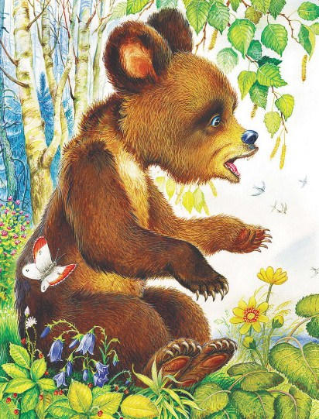Но стоило ему только выйти из кустов — и всем стало видно, что большая у него только голова — настоящая толстая лохматая башка, а сам-то он ещё маленький, — с новорождённого телёнка, да смешной такой: на коротких косолапых лапах, хвостишко куцый.В этот знойный летний день в лесу было душно, парно. Он и вышел на бережок: так приятно тут обдувал свежий ветер.Мишка уселся на траве, сложил передние лапы на круглом брюшке. Человечком сидел и степенно поглядывал по сторонам.Но ненадолго хватило у него степенности: он увидел под собой весёлую, быструю речку, перекувырнулся через голову и на собственных салазках ловко съехал с крутого бережка. Там стал на четвереньки — и давай лакать прохладную воду. Напился всласть, — и вразвалочку, не спеша закосолапил вдоль берега. А зелёные глазёнки так и сверкают из шерсти: где бы чего напроказить?
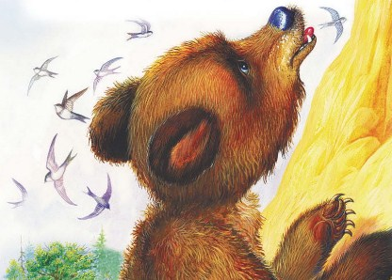
Чем дальше он подвигался, тем выше и круче становился берег. Всё громче и тревожнее кричали над ним ласточки. Некоторые из них проносились мимо самого его носа с такой быстротой, что он не успевал разглядеть их, кто такие, и только слышал жужжание их крылышек.
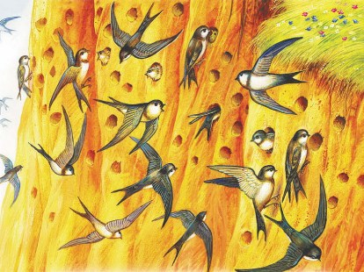«Ишь, их тут сколько! — подумал Мишка, остановившись и поглядев вверх, — что пчёл у дупла».И сразу вспомнил, как прошлым летом мать-медведица подвела его с сестрёнкой к пчелиному Дуплу.Дупло было не очень высоко, и медвежата почуяли чудесный запах мёда. Вперегонки полезли на дерево.Мишка первый долез и запустил в дупло лапу. А пчёлы как загудят, как накинутся на них! Сестрёнка завизжала и кубарем вниз. А он отведал-таки душистого сладкого мёду. И опять засунул в дупло лапу и опять облизал её.Но тут одна пчёлка больно ужалила его под глаз, а другая — в самый нос. Он, конечно, не заревел, но очень быстро скатился с дерева.Пчёлки хоть совсем махонькие, а сердитые; пришлось удирать подальше в лес. А сестрёнка ещё долго хныкала: ей так и не удалось попробовать мёду.
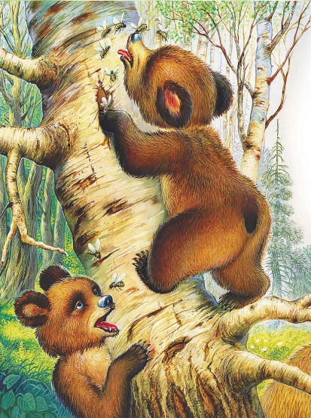Сейчас Мишка с опаской поглядывал на стаю береговушек: он первый раз их видел и не совсем был уверен, птицы ли они. А вдруг они такие большие пчёлы?Ну, так и есть: вон и дупла их — множество чёрных дырок под самым обрывом! То и дело вылетают из них всё новые береговушки и с криком присоединяются к стае. А что кричат — непонятно.Мишка их языка не знал. Понимал только, что сердятся. А ну как возьмут в работу да начнут жалить?! Ой-Ой!А дырок-то, дырок в берегу сколько! И в каждой, наверно, пуд мёда. Интересно, — такой же он сладкий, как у тех маленьких лесных пчёлок?Под самой кручей стоял почерневший от старости ольховый пень. Не долго думая, Мишка вскарабкался на него. Да нет, где там отсюда достать!Мишка спустился с пня и полез вверх по круче. Ласточки всей стаей закружились над ним и чуть не оглушили его своим криком. Ну да пусть, лишь бы не жалили!
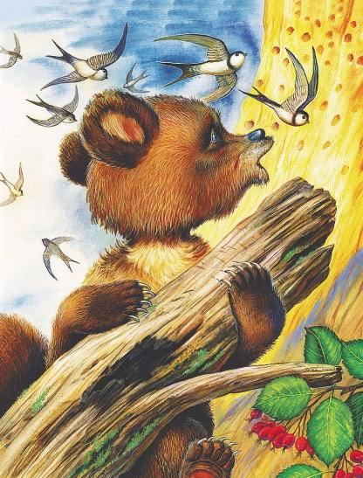Ни одна не ужалила. И Мишка стал карабкаться в гору храбрее.А гора песчаная. Мишка старается, лезет, а песок под ним осыпается. Мишка ворчит, сердится! Наддал со всей силой. Глядь, что такое? Вся круча поехала! И он с ней едет, едет… И приехал как раз на то место, откуда полез в гору…Сел Мишка и думает: «Как же теперь быть? Этак ввек никуда не влезешь».Ну, ведь Мишка — башка: живо придумал, как горю пособить. Вскочил — да назад по речке, откуда пришёл. Там без труда забрался по траве на невысокий берег — и опять сюда, к обрыву.Лёг на брюхо, заглянул вниз: тут они, ласточкины дупла, прямо под ним! Только лапу протянуть! Лапу протянул, — нет, не достать!..
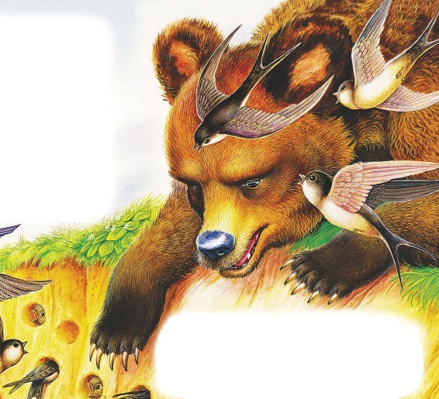А ласточки над ним вьются, пищат, жужжат! Надо скорее. Просунулся осторожно ещё вперёд, обе лапы тянет, вот уже было совсем достал, да кувырк!Ах ты, глупая, толстая, тяжёлая медвежья башка! Ну, куда такую башку годовалому медвежонку? Ведь перевесила…Летит Мишка под кручу, через голову кувыркается, — только пыль столбом!Летит вниз, сам себя не помнит, да всё шибче, шибче…
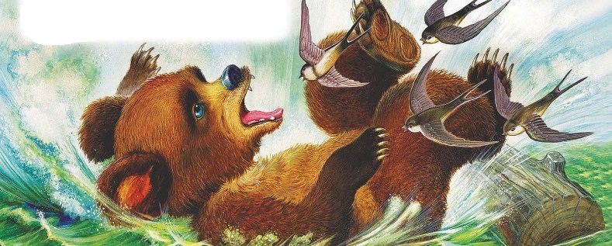Вдруг — раз! — его кто-то по лбу.И стоп! Прикатил Мишка. Сидит.Сидит — качается: очень здорово его по лбу треснули. Чихает сидит: в нос песку набилось.Одной лапой шишку трёт: большущая шишка на лбу выскочила!Другой лапой глазёнки протирает: полны глаза песку да пыли.Ничего толком перед собой не видит. Только будто маячит перед ним кто-то высокий, чёрный…— А-а-а, так это ты меня по лбу! — заревел Мишка. — Я тебя!Вскинулся на дыбы, лапы над головой, — да рраз! — со всей силы чёрному в грудь.Тот — с ног. И Мишка не удержался: за ним следом. Да оба, обнявшись, — бултых в воду!А под обрывом-то омут глубокий…Ушёл Мишка в воду весь — и с головой.Ну, ничего, всплыл всё-таки.Лапами заработал, чёрного от себя оттолкнул, — чёрный тоже всплыл. Мишка кое-как лягушкой, лягушкой до того берега.Выскочил на берег и без оглядки, полным ходом махнул в лес!
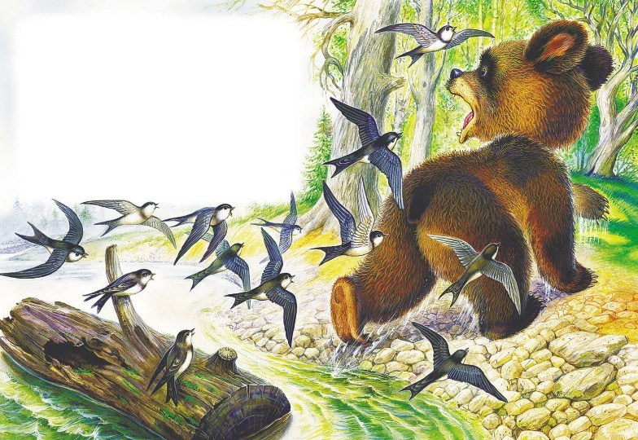Береговушки за ним тучей мчатся. Кричат: «Грабитель! Разоритель! Прогнали, прогнали!»Мишке и оглянуться некогда: вдруг там за ним ещё тот, чёрный, гонится?А чёрный в омуте плавает: это пень. Высокий, почерневший от старости ольховый пень.Никто Мишку по лбу не стукал: сам Мишка на пень налетел, лбом об него треснулся, как с кручи-то летел.Башка-то у Мишки большая, крепкая, а сам ещё маленький.Многому ещё учиться надо без мамы.

